(19) KG |  | (11) 339 | (46) 29.07.2022
(51) | F24B 1/00 (2022.01)

(19) KG (11) 339 (46) 29.07.2022

(21) 20210015.2

ГОСУДАРСТВЕННОЕ АГЕНТСТВО ИНТЕЛЛЕКТУАЛЬНОЙ СОБСТВЕННОСТИ И ИННОВАЦИЙ
ПРИ КАБИНЕТЕ МИНИСТРОВ КЫРГЫЗСКОЙ РЕСПУБЛИКИ (КЫРГЫЗПАТЕНТ)
(12) ОПИСАНИЕ ПОЛЕЗНОЙ МОДЕЛИ
к патенту Кыргызской Республики под ответственность заявителя

(22) 30.07.2021
(46) 29.07.2022. Бюл. № 7
(76) Айдаралиев Абдилазим Качкынбаевич
Айдаралиев Жанболот Качкынбаевич
Абдиев Мирлан Султанович (KG)
(56) Патент RU № 46335 U1, кл. F24B 1/185, F24H 1/00, 27.06.2005
(54) Отопительная печь
(57) Полезная модель относится к теплотехнике, а именно к печам отопительным и может быть использована для отопления и снабжения горячей водой индивидуальных помещений.
Задачей полезной модели является улучшение эффективности работы отопительной печи, за счет облегчения розжига, улучшения работы теплообменника.
Поставленная задача решается в отопительной печи, включающем корпус, топочную камеру, колосниковую решетку, вентилятор подачи воздуха, патрубок отвода и подвода теплоносителя, теплообменник, внешний теплоизоляционный слой, электронный блок управления, где снабжен бункером для угля с червячным редуктором, а теплообменник дополнительно содержит трубчатый конвектор нагрева теплоносителя.
1 н. п. ф., 1 фиг.

3
Полезная модель относится к теплотехнике, а именно к печам отопительным и может быть использована для отопления и снабжения горячей водой индивидуальных помещений.
Известна отопительная печь, предназначенная для обогрева различных помещений - гаражей, мастерских. Печь отопительная содержит металлический корпус с топкой, дымоход, теплоаккумулирующую загрузку, конвекционные каналы. Теплоаккумулирующая загрузка расположена над топкой и через нее проходит центральная конвекционная труба. Вокруг топки установлены конвекционные трубы, входящие в центральную конвекционную трубу. Вокруг теплоаккумулирующей загрузки установлены вспомогательные конвекционные трубы. Дымоход выполнен в виде трубопровода, огибающего центральную конвекционную трубу по спирали и выходящего за пределы помещения. Печь отопительная снабжена воздушным вентилятором, установленным на кожухе топки и создающим принудительный обдув (Патент RU № 112350 Ul, F24B 9/00, 10.01.2012).
Известна печь отопительная, содержащая печь с камерой предварительного розжига, а также теплообменник с устройствами для входа и выхода теплоносителя и дымовой трубой, печь выше камеры предварительного розжига дополнительно содержит одну и более камеры дожига, образованные горизонтально ориентированными перегородками, расположенными друг над другом и соединенными одной стороной со стенками корпуса печи, которые образуют газоходы для зигзагообразного свободного хода газов, при этом каждая из камер дожига имеет два и более канала поддува воздушной смеси, расположенных в стенках печи, а в верхней части печь снабжена одним и более окном для осмотра и обслуживания (Патент RU № 46335 U1, кл. F24B 1/185, F24H 1/00, 27.06.2005).
К недостаткам вышеуказанных печей относятся невысокая эффективность при использовании для обогрева помещений.
Задачей полезной модели является улучшение эффективности работы отопительной печи, за счет облегчения розжига, улучшения работы теплообменника.

4
Поставленная задача решается в отопительной печи, включающей корпус, топочную камеру, колосниковую решетку, вентилятор подачи воздуха, патрубок отвода и подвода теплоносителя, теплообменник, внешний теплоизоляционный слой, электронный блок управления, где снабжен бункером для угля с червячным редуктором, а теплообменник дополнительно содержит трубчатый конвектор нагрева теплоносителя.
Полезная модель поясняется фигурой, где схематично показана отопительная печь.
Отопительная печь включает, 1 - корпус печи; 2 - дымовая труба; 3 - пульт управления; 4 - крышка печи; 5 - конвектор нагрева теплоносителя; 6 - топочная камера; 7 - дверца теплообменника; 8 - дверца топочной камеры; 9 - колосниковая решетка; 10 - крючок; 11 - дверца золосборника; 12 - золосборник; 13 - крышка бункера; 14 - бункер для угля; 15 - уплотнитель; 16 - крепление уплотнителя; 17 - уголь; 18 - экструдер подачи угля; 19 - муфта; 20 - электродвигатель; 21 - червячный редуктор; 22 - вентилятор (поддувало); 23 - крепление; 24 - диффузор вентилятора; 25 - опора; 26 - патрубки для подвода теплоносителя; 27 - патрубок для отвода теплоносителя; 28 - клапан аварийного сброса давления; 29 - кран слива; 30 - теплоизоляция.
Отопительная печь представляет собой сварную прямоугольную конструкцию, состоящую из корпуса 1, установленную на опорах. В крышке печи 4, имеющей уплотнение, находится дымовая труба 2 для выхода дымовых газов. Пульт управления 3 механизмами и приборами контроля котла, установлен сверху на крышке печи 4. Уплотнение крышки печи 4 в конструкции котла выполняет две функции: герметизацию от дымовых газов в верхней части котла и защиту от температурного воздействия дымовых газов верхней поверхности крышки и пульта управления 3 механизмами и приборами контроля котла. Уголь 17 помещают в бункер для угля 14, где крышка бункера 13 герметично, через уплотнитель 15, закрывает его специальными защёлками. Электродвигатель 20 через муфту 19 вращает входной вал червячного редуктора 21. Выходной вал червячного редуктора 21 через муфту 19 вращает вал экструдера подачи угля

5
18. Лопасти экструдера подачи угля 18 дискретно подают угольную массу на колосниковую решетку 9, где происходит горение угля, сдвигают уголь к краю колосниковой решетки 9, просеивает золу, которая ссыпается в золосборник 12. По мере наполнения зола удаляется через дверцу золосборника 11. Наблюдение за процессом горения и первичный розжиг угля происходит через дверцу топочной камеры 8. Дымовые газы, образующиеся в процессе горения угля, движутся в сторону дымовой трубы 2 и при движении соприкасаются с поверхностями конвекторов нагрева теплоносителя 5, отдают им тепло и нагревают теплоноситель. Для чистки поверхностей конвекторов нагрева теплоносителя 5 от наносов золы служит дверца теплообменника 7. Для обеспечения эффективности отопительной печи применяют вентилятор 22 подачи воздуха, который улучшает процесс горения угля. Объём подаваемого воздуха регулируется диффузором вентилятора 24. Отопительная печь содержит два патрубка: патрубок для подвода теплоносителя 26, расположенный сверху и патрубок для отвода теплоносителя 27, размещенный снизу. На выходе патрубка для подвода теплоносителя 26 вмонтирован клапан аварийного сброса давления 28. В нижней части патрубка для отвода теплоносителя 27 имеется кран слива 29 теплоносителя.
Отопительная печь работает следую- щим образом.
Для работы отопительную печь необходимо установить в хорошо проветриваемом помещении. Пол, стены, потолок должны быть из несгораемых материалов. Перед первым включением отопительной печи необходимо убедиться, что патрубок для подвода теплоносителя 26 и патрубок для отвода теплоносителя 27 подключены правильно. Печь имеет заземление. Все запорные устройства на входной и выходной магистрали системы отопления открыты. Система отопления полностью заполнена водой. Предварительно проверяют работу всех механизмов в холостом режиме. Затем производят запуск работы отопительной печи. Перед загрузкой угля в бункер для угля 14 необходимо подготовить соответствующий фракционный состав угля с

6
размерами 3-30 мм. Затем ослабить прижимы крышки для бункера 13 и откинуть её на навесах в сторону. Засыпать до уровня верхней части бункера для угля 14 подготовленную массу угля. Опустить аккуратно крышку бункера 13 на уплотнитель 15 и закрыть герметично с помощью 4-х прижимов.
Для загрузки бункера для угля 14 новой порцией угля нужно произвести следующие действия: выключить вентилятор 22 подачи воздуха, выключить электродвигатель 20, подождать 2 мин и затем ослабить прижимы крышки бункера 13 и откинуть её на навесах в сторону. Засыпать подготовленную массу угля. Опустить аккуратно крышку бункера 13 на уплотнитель 15 и закрыть герметично с помощью 4-х прижимов.
Предварительно на колосниковой решетке 9 вручную поджечь огонь. Как только уголь хорошо разгорится на колосниковой решетке 9 необходимо включить автоматическую подачу угля. Для этого включают автомат подачи напряжения на электродвигатель 20. Электродвигатель 20 через муфту 19 передает вращательное движение на входной вал червячного редуктора 21. Червячный редуктор 21 уменьшит количество оборотов выходного вала и увеличит крутящий момент, который через муфту 19 передаст вращение экструдеру подачи угля 18. Корпус экструдера подачи угля 18 и бункер для угля 14 герметично связаны между собой. Режим подачи угля дискретный, который задаётся с помощью специального реле времени, регулирующего время подачи угля. Реле времени по заданному режиму через пускатель включает и выключает двигатель. Данная функция позволяет настроить работу отопительной печи на разные режимы в зависимости от времени сгорания и калорийности угля и необходимой температуры системы отопления. Экструдер подачи угля 18 подаёт уголь на колосниковую решетку 9, при этом производит ворошение угля, а также освобождает колосниковую решетку 9 от золы. Для более эффективного сгорания угля применяется принудительная подача воздуха в зону горения угля вентилятором 22. Подача необходимого объёма воздуха вентилятором 22 регулируется диффузором вентилятора 24. Перед включением вен-

7
тилятора 22 необходимо убедиться, что дверца теплообменника 7, дверца топочной камеры 8 и дверца золосборника 11 плотно закрыты. Зола по мере накопления удаляется вручную, через соответствующие дверцы 7, 11. Для этого необходимо выключить вентилятор 22 подачи воздуха. После удаления золы, дверцы 7, 11 плотно закрывают, вентилятор 22 подачи воздуха включают. Газы, образую- щиеся при сгорании, в процессе движения к дымовой трубе 2 огибают трубы и пластины конвекторов нагрева теплоносителя 5 и нагре- вают теплоноситель до заданной температуры. Датчик термометра (на фигуре не показан), установлен в патрубке для подвода теплоносителя 26. Для предотвращения аварийных ситуаций, связанных с засорением магистрали, устанавливается клапан аварийного сброса давления 28, что спасает конструкцию отопительной печи от разрушения. В процессе работы на верхние поверхности конвекто- ров нагрева теплоносителя 5 оседает слой золы и как следствие падает эффективность

8
нагрева теплоносителя. Очистку производят следующим образом. Для этого необходимо остановить работу отопительной печи, дать ему остыть до температуры ниже 400 °С, затем открыть дверцу теплообменника 7, почистить поверхность от золы и сажи, затем закрыть дверцу теплообменника 7 и запустить печь в работу. Для более эффективной работы печи рекомендуется на входе патрубок для подвода теплоносителя 26 устанавливать сетевой насос. При проведении ремонтных работ с коллектором, необходимо теплоноситель (воду) слить через кран слива 29. После окончания работ заново наполнить систему водой. С целью повышения эффективности нагрева теплоносителя отопительная печь имеет теплоизоляцию 30.
Преимуществом данной отопительной печи является возможность контроля температуры теплоносителя, быстрое достижение необходимой температуры теплоносителя, установка необходимого режима работы в зависимости от вида угля.

Ф о р м у л а п о л е з н о й м о д е л и
Отопительная печь, включающая корпус, топочную камеру, колосниковую решетку, вентилятор подачи воздуха, патрубок отвода и подвода теплоносителя, теплообменник, внешний теплоизоляционный слой, электронный блок управления, о т л и ч а ю щ и й- с я тем, что снабжен бункером для угля с червячным редуктором, а теплообменник дополнительно содержит трубчатый конвектор нагрева теплоносителя.

Отопительная печь

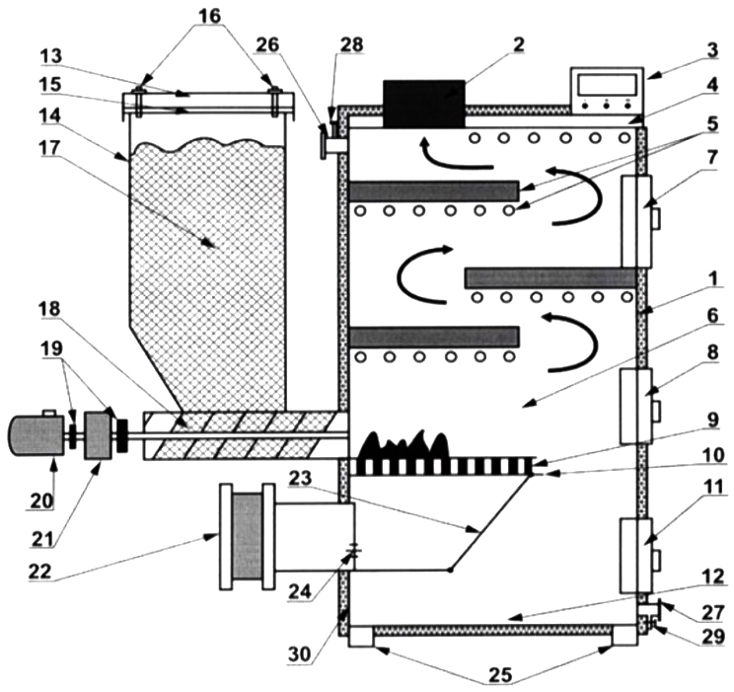

Фиг. 1

Выпущено отделом подготовки официальных изданий
_________________________________________________________________________________
Государственное агентство интеллектуальной собственности и инноваций
при Кабинете Министров Кыргызской Республики (Кыргызпатент)
720021, г. Бишкек, ул. Московская, 62, тел.: (312) 68 08 19, 68 16 41; факс: (312) 68 17 03

